COVID-19 : SOUTENIR LA RESILIENCE ET LA PREPARATION DES COMMUNAUTES

Les chefs religieux peuvent jouer un rôle important en aidant les communautés à renforcer leur résilience et à être mieux préparées. En effet, la confiance dont ils jouissent et leur présence établie au sein des communautés leur permettent de partager la compassion de Dieu et de communiquer aux familles des informations et des outils utiles pour faire face à la crise.

Comment faire cela ?

Mettez en place un comité ou un groupe de crise (à tout niveau : Province, diocèse, paroisse):
- Élaborez un plan
- Attribuez les tâches (liaison avec le gouvernement, organisation des messages, mobilisation des groupes religieux, etc.)
- Veillez à ce que le groupe soit constitué de femmes, d’hommes, de jeunes et de personnes âgées

Établissez une liaison avec les services de santé:
- Pour des informations locales à jour sur la prévalence du virus et pour leurs conseils en matière de santé et de comportement à adopter
- Invitez-les à utiliser vos réseaux pour diffuser les conseils de santé et de comportement à adopter
- Recueillez et distribuez des affiches et autres documents dans les langues locales

Établissez un réseau local:
- Avec d'autres chefs religieux et spirituels, des dirigeants du gouvernement et de la société civile, et des représentants de groupes (groupes de femmes, de la jeunesse, et de personnes handicapées)
- Informez-vous sur ce qu'ils font, avec qui ils travaillent, les ressources dont ils disposent, comment vous pouvez travailler avec eux

Évaluez la situation afin de déterminer vos priorités pour accroître la résilience et la préparation:

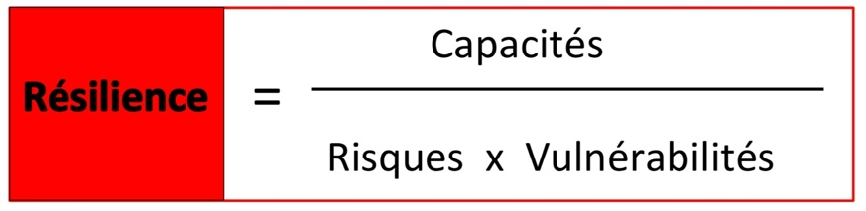

- Capacités : quelles sont les forces, les ressources et les atouts de l'église qui peuvent être utilisés pour aider pendant la crise ? Il peut s'agir de: relations, des institutions ecclésiastiques, ou encore des compétences des groupes et des individus

- Risques : en plus de la menace du COVID19 elle-même, quelles autres menaces l'épidémie comporte-t-elle ? Il peut notamment s’agir de la perte de revenus ou d'accès à la nourriture et à l'eau en raison du confinement et du couvre-feu, de la fermeture des écoles, de la discrimination, de la violence domestique, de la solitude, ou encore des problèmes de santé mentale

- Vulnérabilités : quelles sont les personnes particulièrement exposées aux différentes menaces?
  - Infection au COVID-19 – personnes âgées, personnes handicapées ou souffrant de maladies chroniques, personnel de santé, soignants, personnes marginalisées telles que les sans-abri, les prisonniers, les réfugiés et les migrants
  - Perte de revenus - personnes à faible revenu, travailleurs saisonniers et migrants, salariés journaliers
  - Confinement ou couvre-feu – célibataires (solitude), femmes et enfants (risque accru de violence domestique en raison des tensions qui peuvent être générées par le fait d’être en permanence ensemble, en particulier dans des conditions exiguës)
  - Manque d'informations – personnes ne parlant pas langue du pays, personnes handicapées, sans-abri (qui peuvent être limités dans leur capacité à suivre les conseils de santé et les restrictions gouvernementales)
  - Fermetures d'écoles – enfants de familles à faibles revenus (pouvant souffrir de la faim due à la perte des repas scolaires, et être exposés à un risque accru de violence domestique en raison des tensions qui peuvent être générées par le fait d’être en permanence avec leur famille, en particulier dans des conditions exiguës)
  - Stigmatisation – agents de santé, « l'étranger »

Établissez une stratégie de résilience et développez un plan de résilience en fonction de vos priorités: (ce que vous pouvez faire de manière réaliste, à votre niveau, en tant qu'Église) qui renforce la résilience et la préparation en:
- Augmentant les capacités appuyez-vous sur les forces, les ressources et les atouts de votre Église que vous avez identifié(e)s lors de la phase d’évaluation : les personnes pouvant le mieux partager les messages de santé, votre système de contacts, les cellules de prière
- Diminuant les risques : minimisez l’exposition au, et l'impact du, virus en partageant des informations et des conseils de santé publique. minimisez l’exposition à, et l'impact, d'autres dangers en fournissant un soutien – notamment un soutien pastoral aux personnes confinées ou devant respecter un couvre-feu
- Réduisant les vulnérabilités : identifiez les personnes les plus impactées par les différents dangers – par exemple : en fournissant du savon aux personnes vulnérables ; fournissant un soutien alimentaire pendant le confinement ou le couvre-feu ; fournissant des soins pastoraux

Élaborez des messages importants à partager avec la communauté et planifiez d'autres activités de résilience

Mettez en place une stratégie de communication (téléphone, SMS, WhatsApp):
- Pour rester en contact avec votre équipe et votre réseau principal
- Communiquer avec les groupes ciblés
- Mettez à jour vos coordonnées de contact afin d’être prêts à diffuser des informations

N'oubliez pas qu'une épidémie peut durer longtemps et que la situation peut changer rapidement.

Il est important de rester en contact avec votre équipe et de se tenir au courant des dernières informations pour vous assurer de rester en sécurité et de ne pas vous épuiser.

Assurez-vous de prendre soin de vous. Prenez le temps de manger, de dormir, de prier et demandez également aux autres de prier pour vous et votre travail.

